Муниципальное общеобразовательное учреждение
«Видимская средняя общеобразовательная школа»



«Роль интеллектуальных игр в учебно-воспитательном пространстве школы»
(из опыта работы)

Боброва Людмила Викторовна
педагог - организатор

пгт Видим
2016 год

Чем разнообразнее формы деятельности ребенка, тем большее количество социальных ролей он получает для творчества и тем разнообразнее он развивается. Воспитание, развитие и становление детей идет только в деятельности, которая соответствует их возрасту и потребностям. Дети не всегда учатся охотно, а через игровую деятельность они с удовольствием постигают знания. В игре происходит освоение новых, ранее не испробованных социальных ролей, приобретается необходимый опыт, происходит самореализация, ребенок развивается как личность. В ходе игры у ребенка формируются те стороны психики, от которых зависит успешность его социальной практики, его отношения с окружающими людьми и, в первую очередь, с самим собой. Игра для ребенка - это выход в большую жизнь, осуществление его мечты, исполнение желаний. Момент соревновательности позволяет ученику оценить свои возможности, а в случае победы — утвердиться в глазах сверстников.
Суть интеллектуальных игр уникальна: детей объединяет сотрудничество, общая радость успеха и горечь общего переживания от проигрыша. Смысл интеллектуальных игр в том, чтобы ее участники могли преодолевать препятствия на пути к победе. Командное участие в игре обеспечивает развитие у детей коллективной мыследеятельности, совместного поиска решения проблемы. Только в творческом сотрудничестве со взрослым дети не отторгают, а принимают педагогическое руководство для решения своих проблем. Интеллектуальные игры - это школа сотрудничества не только друг с другом, но и со взрослыми.
Каждый учебный год в школе реализуется новый проект интеллектуальных игр. В играх принимают участие школьники со 2 по 7 класс, они разделены на две подгруппы.
Каждый год программа интеллектуальных игр меняется, в зависимости от интересов школы, детской организации, знаменательных дат в стране и в мире.
Некоторые из тем перечислены ниже:

Название игры | Какому событию посвящена игра
Добрые сказки Пушкина | Неделя добра в школе
От Илимского острога до космических высот | 90-лет со дня основания Нижнеилимского района
Слово о родном крае | 80 лет Иркутской области
Иркутск – середина земли | 350-лет со дня основания города Иркутска
Величайшая женщина ХХ столетия | 50 лет со дня полета в космос первой женщины-космонавта Терешковой ВВ
Недаром помнит вся Россия… | Война России с Наполеоном
Древние олимпийские игры (интеллектуально-спортивные игры) | Олимпиада в Сочи
Великая победа | 70 лет со дня Великой победы над фашистами
Аз, буки, веди | 24 мая - День славянской письменности и культуры

По тематике игр видно, что они затрагивают знаменательные даты и важные события как страны, так и малой Родины. Не остаются без внимания и школьные события. Организаторы и участники тщательно готовятся к играм. На первом этапе игр с детьми прорабатывается информация на единых классных часах, с классными руководителями, учителями - предметниками, учатся даты, недостающая информация берется в библиотеке и в интернете. Подготовка и проведение интеллектуальных игр поддерживается классными руководителями: они вместе с ребятами формируют команды по 6 человек, обеспечивают явку команды и присутствуют на играх в качестве болельщиков.

Представляю технологию и особенности проведения некоторых интеллектуальных игр:
Для проведения игры «От Илимского острога до космических высот» в школе прошел целый ряд мероприятий:
Конкурс стихов поэтов Нижнеилимского района
Единый классный час об истории Нижнеилимского района
Выставка книг писателей Нижнеилимского района в школьной библиотеке
Оформление пристендовой экспозиции «Наш край»
Во время проведения игры ребята должны были вспомнить как осваивался Илимский край, знаменитых людей, побывавших в Илимске, илимчан, прославившихся в годы Великой Отечественной войны и чем славится наш край в настоящее время.

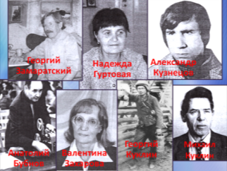
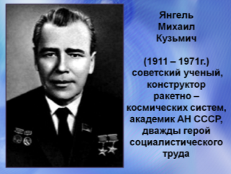
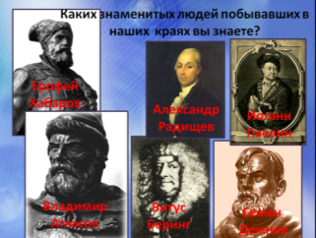

Очень интересно проходила игра «Аз, буки, веди». К началу игры были готовы команды от класса, но во время игры ребят ждал сюрприз: каждый член команды взял со стола жетон одного цвета, цвет жетонов не повторялся, у каждого - свой цвет. Так ребята были разделены на смешанные команды, название команд повторял цвет полученных жетонов. Ребята участвовали в необычных конкурсах со словами. Они должны были решить анаграмму, метаграмму, генограмму, логогриф и составить синквейн. Участникам игры было дано домашнее задание: придумать акростих на тему «Слово», в течение 10 минут они должны были сочинить акростих своей новой команды при помощи домашних заготовок. Но просто рассказать не интересно, с помощью всех участников команды, они должны были разыграть его на сцене. Игры такого характера очень нравятся детям, так как проходят в активном режиме.
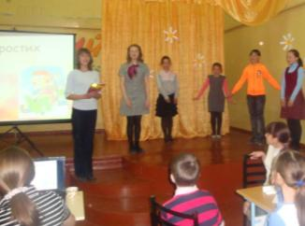
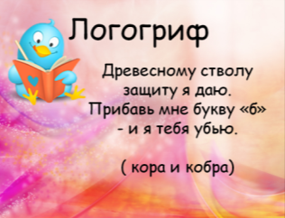


Интеллектуальная игра «Иркутск - середина земли» прошла по итогам целого проекта, который длился два учебных года. За два года ребята получили огромное количество информации, касающейся города Иркутска. Они познакомились с уникальным городом с 350 - летней историей, где сочетается старина с современностью. Были охвачены и театры, и знаменитые люди, и музеи, и памятники, и учебные заведения города Иркутска.
Игра интересна тем, что в каждом туре ребята могли выбирать вопрос по уровню сложности и набрать от 5 до 20 баллов. Победить в игре можно несколькими путями: отвечать на легкие вопросы с меньшим количеством баллов, и с меньшим риском неправильного ответа или отвечать на сложные вопросы с большим количеством баллов, но с большим риском, а также использовать первый и второй варианты. Каждая команда выстраивала свою тактику игры. По итогам игры учащиеся показали неплохие знания.

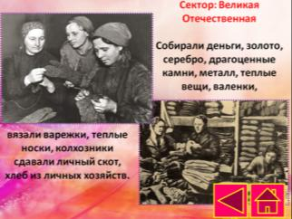
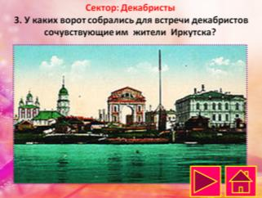
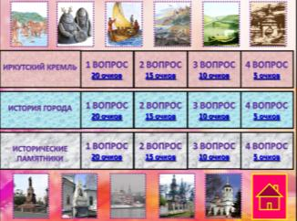
..

Особое значение придаётся великим датам. Мероприятия, посвященные 70-летию Победы, проходили как в рамках школы, так и в рамках страны. Наша интеллектуальная игра называлась «Великая победа» и проходила в рамках проекта «Великих дней немеркнущая слава». Дети готовились к игре, выучили основные даты Великой Отечественной войны, героев Советского Союза, маршалов Советского Союза, пионеров-героев, узнали песни и аббревиатуру военных лет.

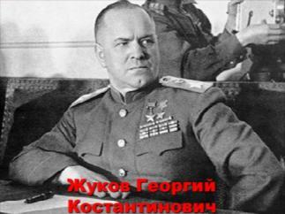

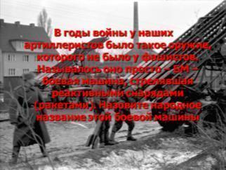

Игра «Древние Олимпийские игры» проходила в преддверии Олимпийских игр в городе Сочи. Проходила она в два этапа: интеллектуальный и спортивный.
Интеллектуальный этап заключал в себе викторину на тему "История древних Олимпийских игр". Где ребята ответили на вопросы как и в какое время проводились игры, кто в них участвовал, о правилах и видах спорта, о том, кто стоял у истоков возрождения Олимпийских игр. Спортивный этап проходил в спортзале школы и включал в себя следующие этапы:
• метание тяжелого мяча массой 1 кг.
• бег на 1 стадий - 192, 27 м.
• прыжки в длину с места.
В итоге дети не только выучили историю возникновения Олимпийских игр, но и ощутили дух Олимпийских видов спорта Древней Греции.

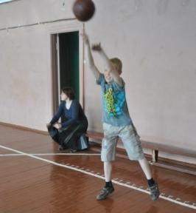
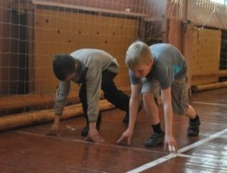
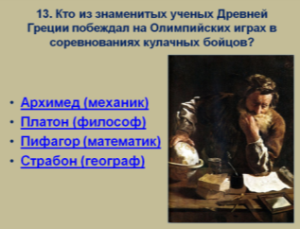

В ходе участия в разнообразных интеллектуальных играх происходит обобщение и систематизация знаний учащихся, полученных по разным школьным предметам, связывая эти знания с информацией, полученной из других источников и жизненного опыта самих учеников. Кроме того, игра способствует сплочению ученического коллектива, развитию таких качеств как сопереживание и поддержка
Таким образом, роль интеллектуальных игр в современном учебно-познавательном процессе очень велика. Именно с помощью игр развивается личность, её интеллектуальные способности, выявляются индивидуальные качества, формируются необходимые социальные навыки.

Литература:

Минский Е. М. От игры к знаниям.
Орлик Е.Н. Тексты, развивающие логику и мышление. - М.: Грамотей, 2003. - с.48-56.
Табакова Г.Н. Интеллектуально-творческие игры // Начальная школа. 2005. - № 5. - с.121-122.
Тарабарина Т. И.50 развивающих игр. - Ярославль: Академия, 2003. - с.12-43.
Любич Д.В. Лингвистические игры. М.: Издательство Буковского, 1998.-269с.
Гуров В.А. Интеллектуально - творческие игры // Начальная школа. 2005. - № 5. - с.121 - 122.
Селевко Г.К. Современные образовательные технологии. “Игра как нестандартная форма учета знаний” – «Начальная школа», 1994/12
Соколова А. «Учимся мыслить логически»

